ĐỀ THI THỰC HÀNH GIỮA KỲ
MÔN HỆ ĐIỀU HÀNH
Thời gian làm bài: 60 PHÚT
(Không kể thời gian phát đề)

ĐỀ THI SỐ: 3

QUI ĐỊNH (Đọc kỹ trước khi làm):
- Sinh viên đổi tên file đề thi thành MSSV.DOC và làm trực tiếp trên file này. (Điền đầy đủ họ tên – MSSV trong bài làm)
- Sinh viên lưu bài ở đĩa D. (không lưu bài ổ đĩa C để tránh trường hợp mất bài).
- SV nên nộp bài lên moolde sớm, ít nhất trước giờ nộp 10 phút trành trễ deadline.
- Ứng với mỗi yêu cầu chỉ nên chụp một hình (dòng lệnh và kết quả chạy), có thể gộp nhiều yêu cầu vào trong một hình.
- SV không thực hiện theo đúng qui định sẽ bị 0 điểm.

ĐỀ BÀI:
Câu 1: 2đ
Tạo các user và group tương ứng như sau:
- Group Truongphong gồm các user: tp1, tp2
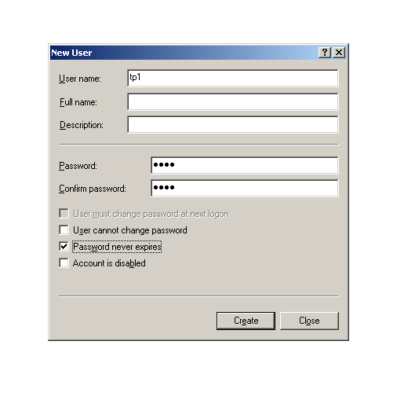
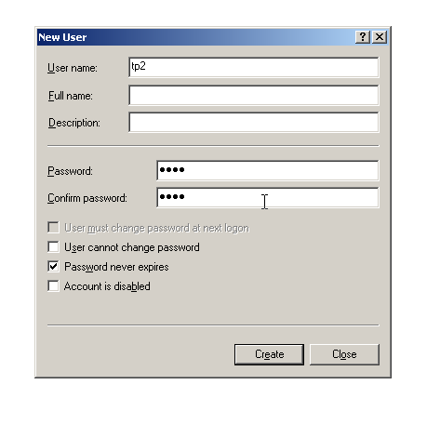
- Group Nhanvien gồm các user: nv1, nv2
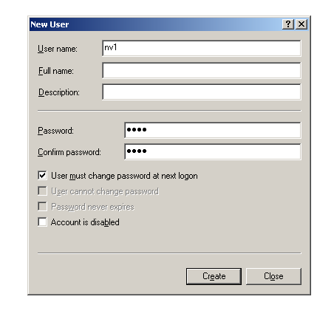
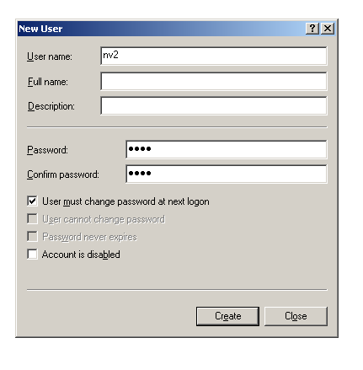
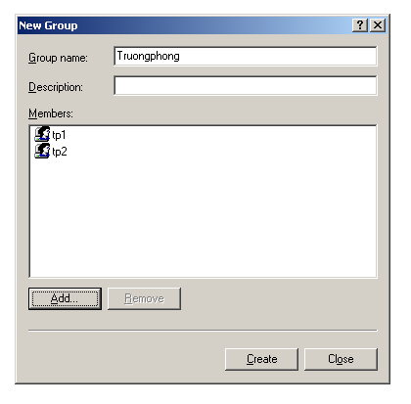

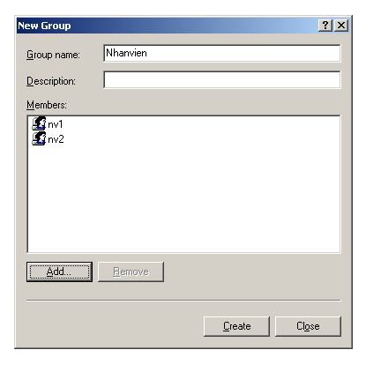
Lưu ý:
+ Đặt password cho các user
+ User thuộc nhóm Nhanvien phải thay đổi password trong lần đăng nhập đầu tiên
+ User nhóm Truongphong có password không bao giờ hết hạn

Câu 2: Hãy đặt các chính sách bảo mật sau:3đ
- Nếu 1 user nào đó đăng nhập sai mật khẩu quá 3 lần thì sẽ bị khóa tài khoản
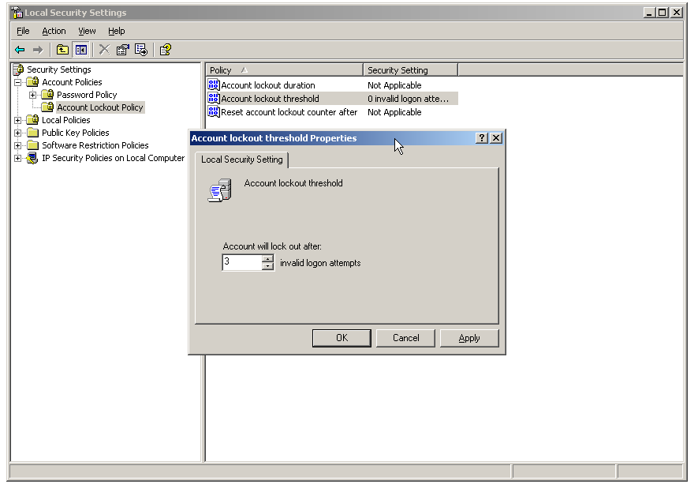
- Không cho phép người dùng thay đổi cấu hình IP trên máy tính.
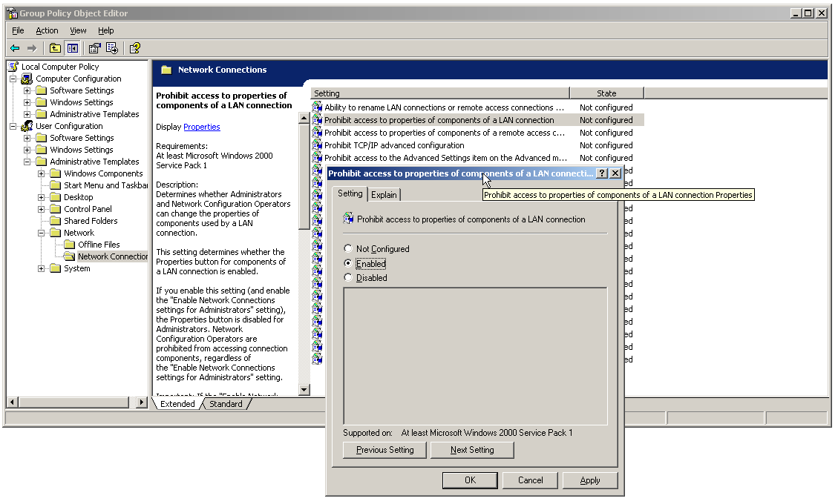
- Thay đổi homepage của Internet Explorer là www.hcmus.edu.vn
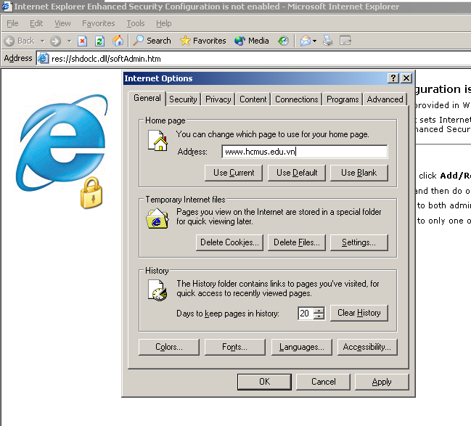
- Không cho phép người dùng thuộc nhóm NhanVien giờ hệ thống
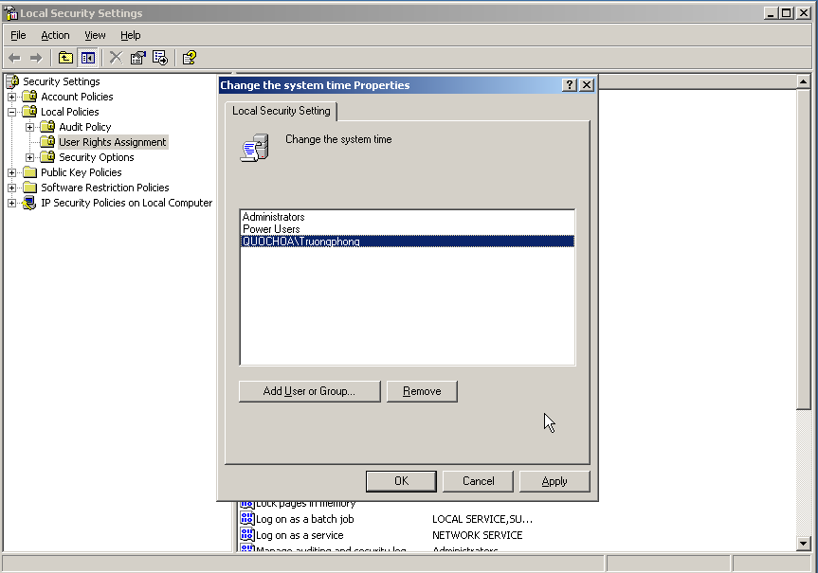

Câu 3: 3đ
Tạo các file sau đây (nội dung file tùy ý):
- Hopdong.txt trong thư mục tailieukinhdoanh
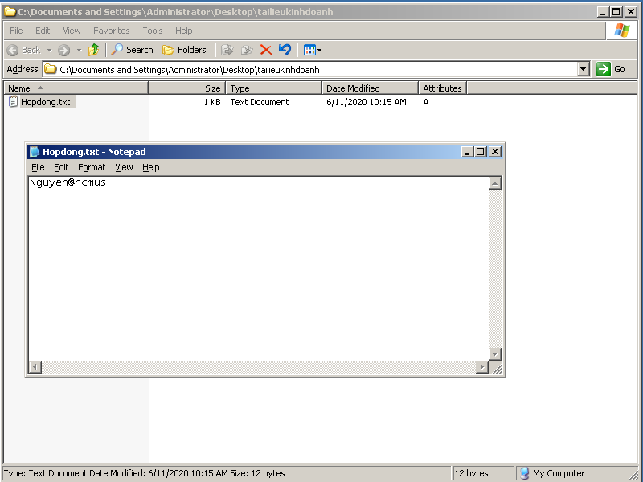
- Tailieumat.txt trong thư mục tailieubaomat
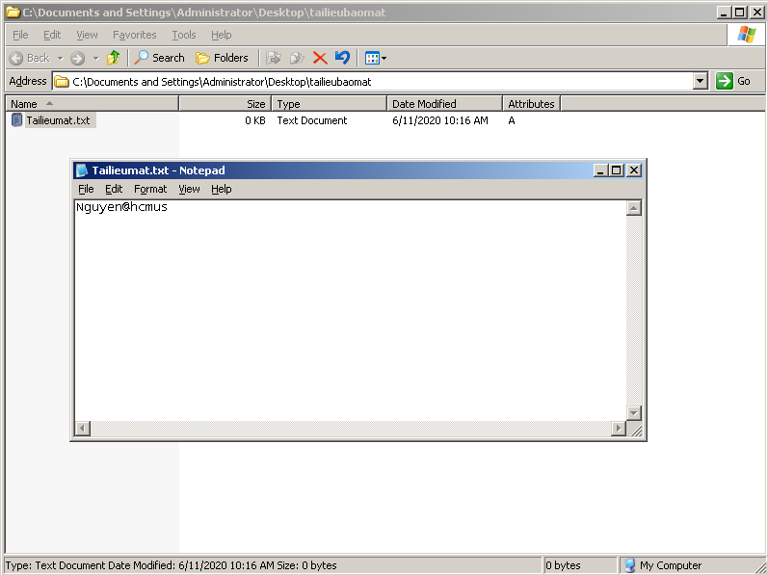
3.1 Thư mục tailieukinhdoanh cho phép:
- Người dùng nhóm Truongphong toàn quyền truy cập
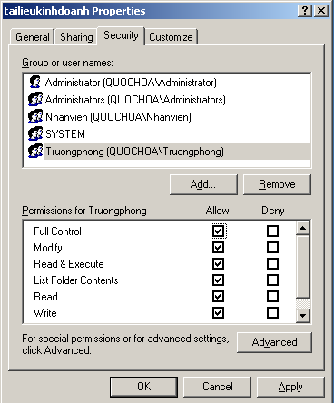
- Người dùng nhóm Nhanvien được phép đọc, ghi tài liệu
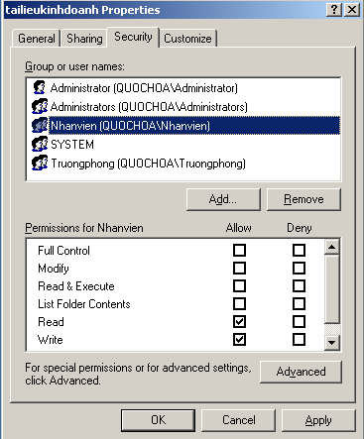

3.2 Thư mục tailieubaomat cho phép:
- Người dùng nhóm Truongphong toàn quyền truy cập
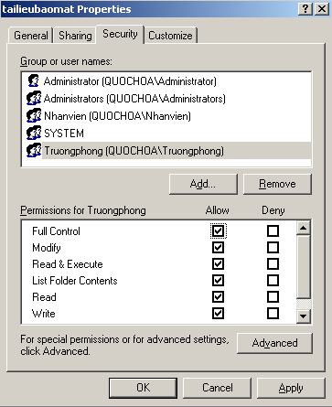
- Người dùng nhóm Nhanvien đươcđọc – ghi - hiệu chỉnh tài liệu – xem nội dung thưng mục
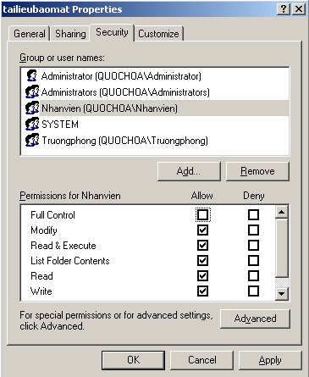
Kiểm tra các kết quả cấu hình (2đ)

- Quyền của Truongphong
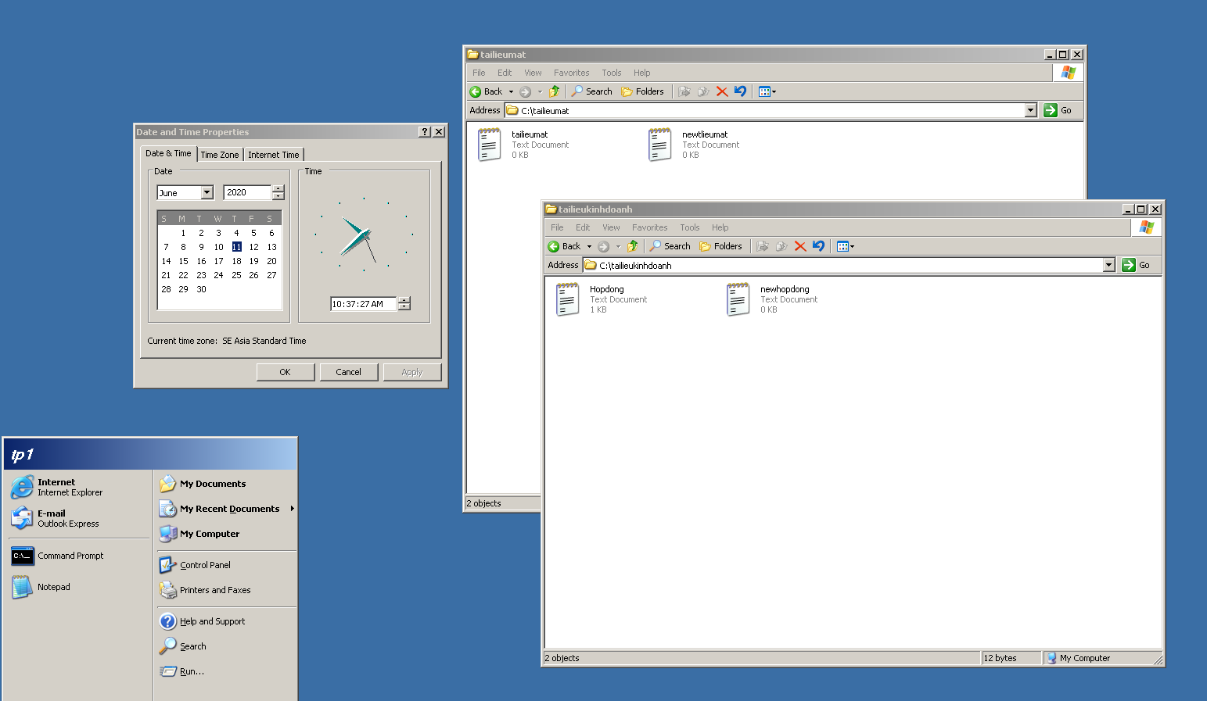

- Quyền của Nhanvien
